Servicios Multimedia Curso 2024/2025
Práctica 4 – Protocolo SIP
Documento de respuestas

Autor 1:
- Apellidos, nombre: Calvo Gens, Eloy
- Email UDC: eloy.calvo.gens@udc.es

Autor 2:
- Apellidos, nombre: Olveira Miniño, Óscar
- Email UDC: oscar.olveira@udc.es

- Ejercicio 1
1. Mensaje de cada flecha en el diagrama:
Mensaje (1): INVITE
Mensaje (2): INVITE
Mensaje (3): 180 Ringing
Mensaje (4): 180 Ringing
Mensaje (5): 200 OK
Mensaje (6): 200 OK
Mensaje (7): ACK
Mensaje (8): BYE
Mensaje (9): 200 OK

2. Respuesta a la pregunta:
O papel do proxy é básicamente establecer a conexión, analizalas e xestionalas. Unha vez se establece, esta ocorre de forma directa entre os dous endpoints.

3. Respuesta a la pregunta:
Si varios endpoints teñen o mesmo identificador SIP, o proxy fai varios INVITE á vez (a ambas dirección)

4.
Penúltimo mensaje de la conversación, de Pepe a Juan → To: Juan From: Pepe
Mensaje OK de Pepe para responder a Invite de Juan → To: Pepe From: Juan
- Ejercicio 2:

1. Mensaje de cada flecha en el diagrama:
Mensaje (1): INVITE
Mensaje (2): INVITE
Mensaje (3): INVITE
Mensaje (4): 100 Trying
Mensaje (5): 100 Trying
Mensaje (6): 180 Ringing
Mensaje (7): 180 Ringing
Mensaje (8): 180 Ringing
Mensaje (9): 200 OK
Mensaje (10): 200 OK
Mensaje (11): 200 OK
Mensaje (12): ACK

2. Respuesta a la pregunta:
O mensaxe que se mostra corresponde co un mensaxe INVITE xa que ten como línea de inicio un INVITE e concretamente co mensaxe (1). Isto sabémolo porque dos 3 mensaxes INVITE que hai, o (2) e o (3) tendrían que ter máis de unha ‘Vía’ e neste caso soamente ten unha.

3. Respuesta a la pregunta:
Como vemos ten 3 ‘Vías’, que corresponde co orixe es as outras dúas cos proxys que hai ata chegar ao destino, polo que poden ser os mensaxe (3), (6) ou (9). Como a línea de inicio non ten un INVITE, descartamos o (3). Ahora si nos fixamos no campo content-length, como é maior que 0 non pode ser o (6) (os mensaxes RINGING teñen content-length igual a 0), polo que por descartamos este e concluímo que o fragmento corresponde co mensaxe (9), concretamente co 200 OK.

4. Respuesta a la pregunta:
A función de Contact é identificar a ruta máis directa cara o cliente para así poder establecer futuras conexión. Este campo úsase nos mensaxes INVITE.

5. Respuesta a la pregunta:
O parámetro Branch indica o id de esa transacción. Este id é único.
As transaccións poden ter varios mensaxes polo que van conter o mesmo identificador. A única forma que cambia ese id é si cambiamos de transacción. Isto ocorre cando por exemplo recibimos un ACK, ou outro INVITE ou si entre os endpoints hai varios proxys.

6. Respuesta a la pregunta:
A forma de evitar os lazos en SIP é co campo da cabeceira chamado Max-Forwards, que indica o numero máximo de redireccións que pode ter un mensaxe. Este contandor diminúe 1 cando se reenvía un mensaxe

- Ejercicio 3

  - Número de paquetes:
Contén 954 paquetes
  - Duración de la captura:
A captura durou 56.149 segundos

2.1. Respuesta a la pregunta:
O porcentaxe de paquete UDP é de 96.2% e de paquetes TCP é de 2.1%, polo que concluímos que hai mais paquetes UDP que TCP.
Isto é normal xa que os paquetes UDP son orientados para que conexións que se necesite rapidez, como é neste caso unha transmisión a tempo real.

3.1. Número de paquetes seleccionados:
Hai 25 paquetes seleccionados
3.2. Número de paquetes tras el filtrado:
Hai 13 paquetes tras o filtro
3.3. Respuesta a la pregunta:
Os tipos de peticións que aparecen son: REGISTER, SUBSCRIBE, INVITE, ACK, BYE

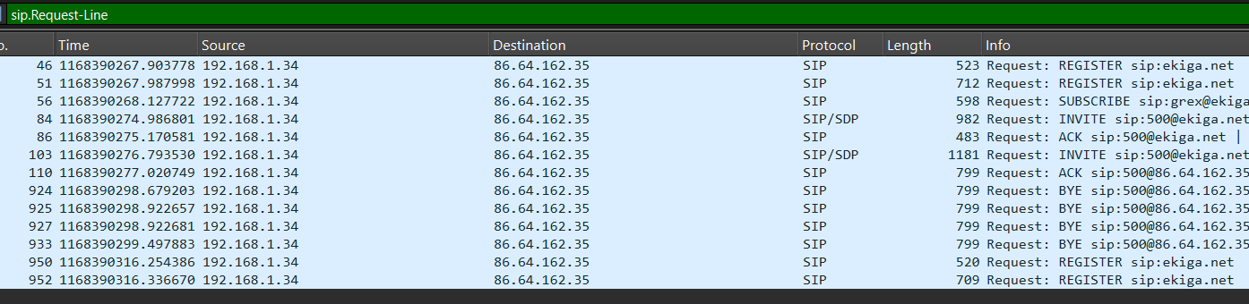

3.4. Respuesta a la pregunta:
Os tipos de respostas que hai son: 401, 200, 489, 407, 100

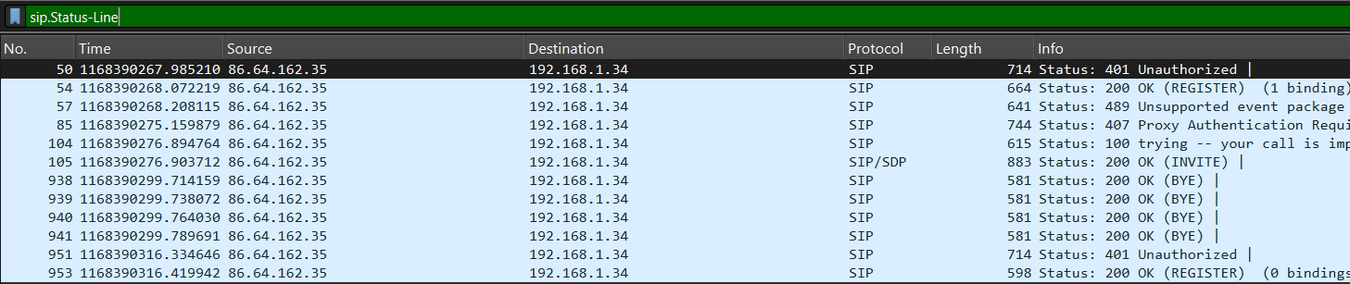

4.1. Puerto servidor: 5060 Puerto cliente: 5063
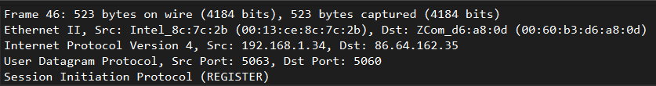

4.2. Petición:
Usa unha petición REGISTER.

4.3. Respuesta a la pregunta:
No primer intento non o consigue xa que o servidor contéstalle con un código 401 (Unauthorized).

4.4. Respuesta a la pregunta:
Basicamente a principal diferencia que hai entre o primer intento e o segundo intento é que no segundo intento hai unha cabeceira Authorization polo que permite a conexión co servidor.

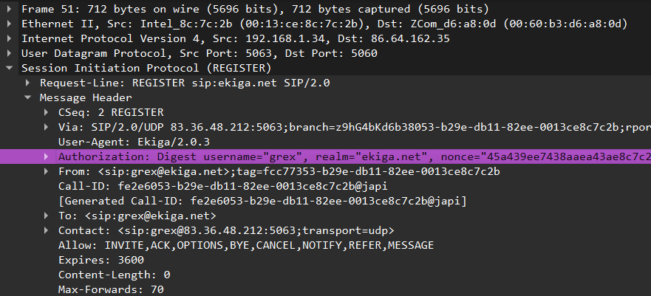

4.5. Tiempo de expiración de la sesión:
Como se pode ver la imaxe anterior, o tempo de expiración é de 3600 segundos.

5.1. Respuesta a la pregunta:
Os mensaxes que incorporan información en formato SDP son los mensaxes INVITE e OK 200 que responden aos mensaxes INVITE

5.2. Respuesta a la pregunta:
Intentase enviar audio e vídeo

5.3. Respuesta a la pregunta:
Para ese mensaxe o porto que se vai usar para audio é o 5002 e para o vídeo 5006

5.4. Respuesta a la pregunta:
Os codecs que soporta audio son: telephone-event/8000, SPEEX/16000, GSM/8000, MS-GSM/8000, SPEEX/8000, PCMU/8000, PCMA/8000
Os codecs que sporta video son: H261/90000

5.5. Respuesta a la pregunta:
Si que se podería levar a cabo a chamada xa que o mensaxe OK 200 soporta os codecs PCMA/8000 e telephone-event/8000 para o audio, e o codec H261/90000 para o vídeo.

- Ejercicio 4

1.1.
IP terminal que llama:
IP terminal llamado:

1.2.
Usuario que inicia la llamada:
Usuario que recibe la llamada:

1.3. Respuesta a la pregunta:

1.4. Respuesta a la pregunta:

1.5. Respuesta a la pregunta:

1.6. Respuesta a la pregunta:

